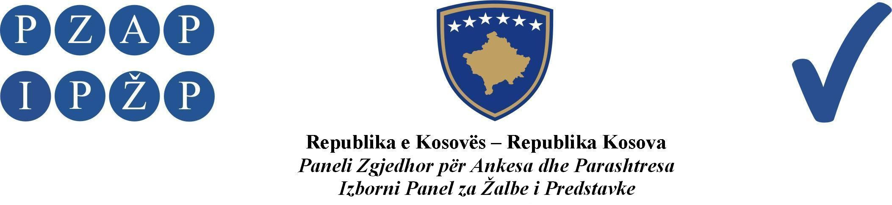
Abr. 344/2014
Izborni Panel za Žalbe i Predstavke (IPŽP) je, u sastavu od sudija: Muhamet Rexha predsedavajući, Ferit Osmani i Rafet Haxhaj članovi, odlučujući u vezi sa žalbom NVO “CRZD” ogranak u Leposaviću, podnetom protiv Biračkog Centra u Leposaviću zbog nedostatka glasova, na Prevremenim Parlamentarnim Izborima, na sednici panela održanoj datuma 12.06.2014, doneo ovu:

O D L U K U

ODBACUJE SE kao neblagovremena žalba NVO “CRZD” iz Leposavića.

Obrazloženje

IPŽP je primio jednu žalbu dana 10.06.2014, od NVO “CRZD” u kojoj se naglašava da im je dana 08.06.2014, u Biračkom Centru bilo onemogućeno njihovim posmatračima da budu prisutni pre i posle zatvaranja biračkog Centra kao i da se tokom glasanja desila krađa glasova i da je utvrđeno da nedostaje jedan veliki broj glasačkih listića.

IPŽP je razmotrio blagovremenost žalbe i našao da je:

žalba neblagovremena.

IPŽP je iz predmetnih spisa konstatovao da je žalba neblagovremena pošto je rok za podnošenje žalbe u IPŽP u vezi sa svim nepravilnostima koje se odnose na dan glasanja, određen članom 119.1 ZOI-a, u kojem se predviđa da: “Lice koje ima pravni interes u pitanjima koja su u nadležnosti IPŽP-a, ili čija su prava koja se tiču izbornog procesa povređena, a koja su regulisana na osnovu ovog zakona ili na osnovu izbornih pravila, može podneti žalbu u IPŽP u roku od 24 časa od trenutka zatvaranja biračkog centra”. Pomenuta žalba je podneta u IPŽP datuma 10.06.2014 u 17:45 časova, čime se podrazumeva da je neblagovremena na osnovu gore pomenute odredbe, pa je prema tome, na osnovu člana 118.1 ZOI-a, IPŽP odlučio kao u dispozitivu ove odluke.

Izborni Panela za Žalbe i Predstavke
Abr. 344/2014 datuma 12.06.2014

Predsedavajući Panela

Muhamet Rexha
__________________
Pravni Lek: IPŽP neće primati zahteve za ponovno ulaganje žalbe, pošto se njegove odluke smatraju konačnim. Prema tome, kako je to predviđeno članom 118.4 ZOI-a, žalba Vrhovnom Sudu Kosova može se uložiti u roku od dvadeset i četiri (24) časa od trenutka preuzimanja odluke IPŽP-a, u slučaju kada je izrečena novčana kazna veća od 5000 (pet hiljada) eura, ili ukoliko se dotiču neka od osnovnih prava.

